ТРАГЕДИИ МОЖНО ИЗБЕЖАТЬ!

Текущей зимой в республике возросло количество несчастных случаев, связанных с отравлением населения угарным газом, образовавшимся при пользовании газовым оборудованием в случаях неисправности дымовых и вентиляционных каналов и отсутствия сигнализаторов угарного газа. Так:
09.01.2026 в городе Минске произошло отравление двух человек, из них один несовершеннолетний;
23.01.2026 в городе Лиде, Гродненской области произошло отравление четырех человек, из них трое несовершеннолетних;
02.02.2026 в городе Гродно произошло отравление трех человек;
03.02.2026 в агрогородке Улуковье, Гомельской области произошло отравление трех человек, из них один несовершеннолетний;
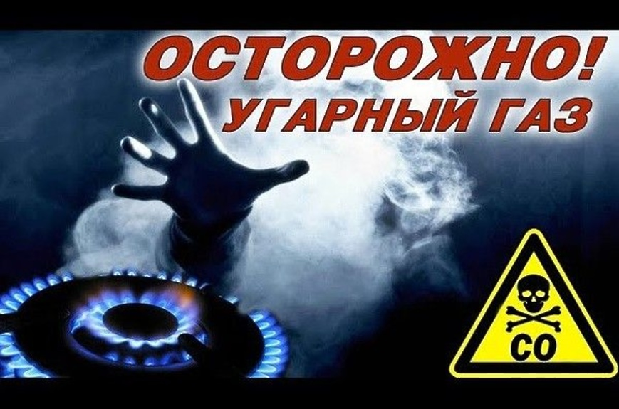
06.02.2026 в городе Минске произошло отравление трех человек, из них двое несовершеннолетних.

Угарный газ смертельно опасен, так как не имеет цвета и запаха, из-за чего его невозможно обнаружить без приборов. Попадая в организм, блокирует транспортировку кислорода, вызывая стремительное кислородное голодание мозга, сердца и тканей. При высокой концентрации (более 1,2%) потеря сознания происходит после 2-3 вдохов, смерть наступает менее чем через 3 минуты. Симптомы (головная боль, головокружение, тошнота, слабость) часто принимают за грипп или усталость, из-за чего человек теряет время и сознание, не предпринимая попыток спастись. При низких концентрациях человек может заснуть и не проснуться, так как угарный газ не вызывает раздражения дыхательных путей.
Установка сигнализаторов угарного газа поможет обеспечить безопасность в доме или квартире, где эксплуатируются отопительное и водогрейное газовое оборудование. Это устройство способно быстро обнаружить повышенную концентрацию угарного газа‚ что позволит избежать серьезных последствий и гибели человека.
Чтобы обезопасить себя и своих близких, необходимо знать и соблюдать элементарные правила, которые изложены в Правилах пользования газом в быту. В данном документе предусмотрена обязанность потребителей газа по установке и поддерживании в работоспособном состоянии автономные сигнализаторы (извещатели) обнаружения угарного газа в помещениях, в которых смонтировано газоиспользующее оборудование с организованным отводом продуктов сгорания.
Пользоваться отопительным и (или) водогрейным газовым оборудованием при отсутствии сигнализатора угарного газа или в случаях его неисправности либо срабатывании не допускается.
Сигнализаторы должны быть установлены на расстоянии в соответствии с рекомендациями, указанными в руководстве по эксплуатации.
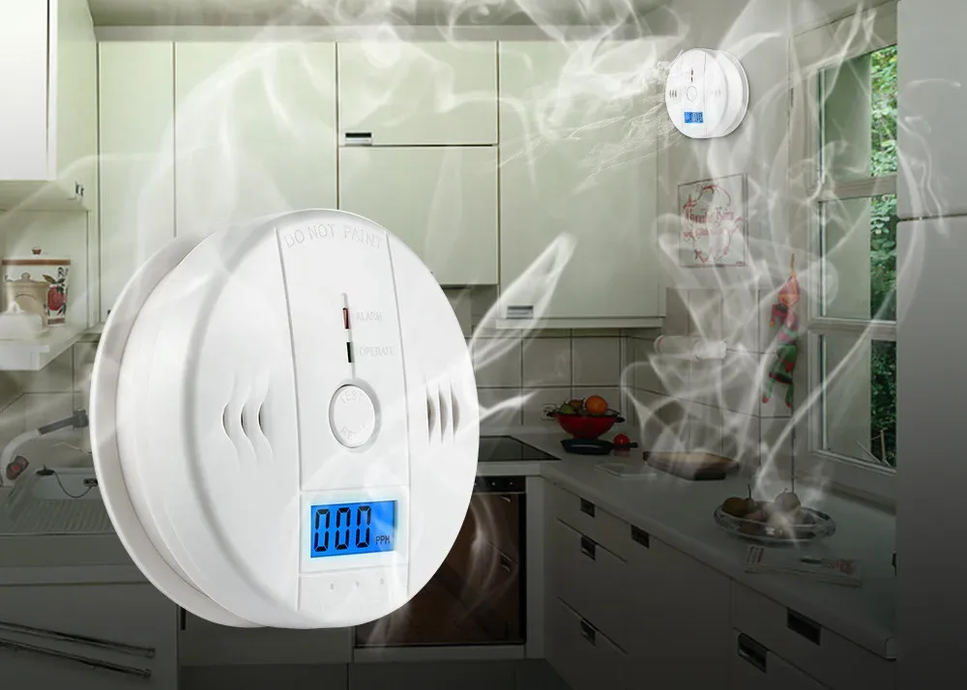

Берегите себя и своих близких.
Установите сигнализатор обнаружения угарного газа!

ГОСЭНЕРГОГАЗНАДЗОР

